“最佳志愿服务项目”推荐表

项目名称：北京汽车博物馆“雷锋宣讲”志愿服务项目
开展项目的时间：2011年10月
参与项目的注册志愿者人数：7200人
项目负责人 ：封雷
联系方式：17319359716
项目概述及亮点成效（不超过1000字）：
北京汽车博物馆是我国首个由政府主导建设的大型汽车专题类博物馆，集科技馆、博物馆、展览馆于一体。2011年开馆后先后获得“北京市爱国主义教育基地”、“首都学雷锋志愿服务示范站、示范岗”等称号。累计在册志愿者7200余人，来馆服务近7000人，服务15800人次，服务时长87369小时，服务观众上百万人次。
开馆后一直坚持通过各种形式来“学习雷锋事迹，宣讲雷锋故事，践行雷锋精神”，将爱国主义教育中融入科普知识与汽车文化进行传播。“中学生雷锋宣讲系列活动”每年常态化开展，已形成品牌项目，获得第三届中国青年志愿服务项目大赛金奖。
一、北京汽车博物馆“雷锋宣讲”志愿服务项目概况
为讲好中国故事，弘扬雷锋等典型人物全心全意为人民服务的志愿精神，与实现中华民族伟大复兴的中国梦结合起来，推动全社会学雷锋参与志愿服务，汽博馆依托展项，推出“雷锋，一个汽车兵的故事”主题教育活动。2012年至今已有数十所大中院校、社会团体和社会各界人士九千多人报名，经过培训、考核，有近七千名志愿者为数百万名观众讲解上千场次，用自己的实际行动传播和践行雷锋精神。汽博馆的八十多名党团员和积极分子也投入到展区的志愿服务工作中，利用自己的休息时间为上百万观众讲解汽车故事，传播汽车科普知识，有了志愿者的讲解和服务，汽博馆的展品不再是冰冷冷的陈列在那里，而是一个有温度、有热情、会讲故事的博物馆。
2017年3月，“雷锋宣讲”志愿服务项目在原有基础上，拓展出读雷锋日记、学唱雷锋歌曲、讲雷锋故事比赛，形成“五个一”，即一部《雷锋》情景剧，一堂《雷锋》爱国主义教育课程，一首雷锋歌曲，一场 “雷锋故事”小小讲解员大赛，一次雷锋故事宣讲。2018年增加了“雷锋，一个汽车兵的故事”主题展览，成为“六个一”活动。湖南、辽宁、北京三地的交通台，联合全国百城百台将直播了“新时代的雷锋故事”主题系列推介暨丰台区争做新时代雷锋实践活动启动仪式，将“雷锋主题教育活动”推上了一个新的高度。在首都文明办、北京市志联、丰台区政府等社会各界的支持下，汽博馆“雷锋宣讲”志愿服务项目的社会知名度也越来越高，吸引更多的人关注与参与。此项目以“请进来”、“走出去”，面向不同受众，提供各类志愿者参与的活动。不论是课程、情景剧还是宣讲雷锋故事，都可以在展区、馆外、校园、社区灵活开展，可以推广与复制。
- 项目亮点
1、2017年，汽博馆创建成为全国文博系统首个国家级服务业标准化示范单位，志愿服务工作走入“常态化、项目化、规范化、岗位化”管理模式，由专人统筹全馆志愿服务工作，相关部门配合管理，集中招募、培训，信息分享等，公众教育部、藏品管理部、后勤保卫及服务部等负责志愿者的使用和管理。现在志愿服务管理形成稳定的跨部门、项目化管理模式，项目组由5人组成，配备“志愿者之家”，编纂了《志愿服务手册》一书，详尽介绍了志愿服务知识和各志愿服务岗位，为汽博馆志愿服务可持续发展夯实基础。
2、志愿者在汽博馆的服务中，不仅开阔视野，增长知识，服务他人的同时，也提升了自己的能力，辛勤的付出得到了社会的认可。
3、北京汽车博物馆“雷锋宣讲”志愿服务项目，结合汽博馆自身的特点，依托展项，深入挖掘雷锋与汽车的故事，创立志愿服务品牌，不仅是传统意义上的讲述雷锋故事，传播雷锋精神，还把汽车知识、汽车文化和交通安全常识融入其中进行广泛传播，社会效果显著。
- 社会评价与所获成就
2014年“雷锋宣讲”志愿服务项目获得全国“首届博物馆优秀教育项目示范案例”，录入全国《首届博物馆教育项目优秀示范案列》一书中。
2014年获得“首都学雷锋志愿服务站”，2016年获得“首都学雷锋志愿服务示范站”，2018年获得“首都学雷锋志愿服务示范岗”等荣誉。2016年12月，参加第三届中国青年志愿服务项目大赛获得金奖，同年获得“第十一届中国青年志愿者优秀个人奖、组织奖、项目奖评选表彰活动优秀项目奖”，是北京市100个优秀志愿服务项目。2017年被中国学雷锋两会授予“学雷锋教育基地”。
2016年此项目获全国金奖后，全馆志愿服务品牌不断提升。中国学雷锋基金会、中国雷锋文化研究促进会冷宽将军、田永清将军等，全国劳动模范李素丽、雷锋生前战友乔安山等来馆参观、交流，进一步开展“学雷锋宣讲服务”活动合作。首都文明办机关党委、《经济日报》等单位来馆开展主题党日活动，现场聆听中学生志愿者讲述雷锋故事。湖南雷锋纪念馆宣讲员专程来汽博，在主题活动中为师生和志愿者宣讲雷锋同志事迹。
央视、北京台、交通广播电台、《中国青年报》、《劳动午报》、《北京青年报》、新华网、腾讯网等媒体对汽博志愿服务工作做过多次宣传报道。《中国志愿》杂志、北京《志愿服务信息简报》等约稿介绍汽博馆志愿服务工作。
北京汽车博物馆作为公共文化设施，以“人-车-社会”的理念传承中华文明，讲好中国故事，弘扬中华民族传统精神，弘扬雷锋精神。

开展活动的照片（2张，每张照片大小不低于1M不超过3M）

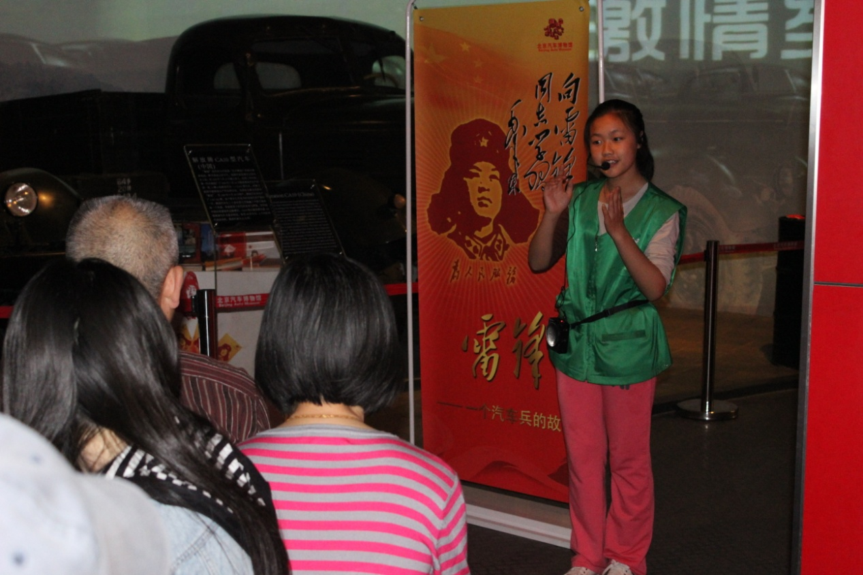
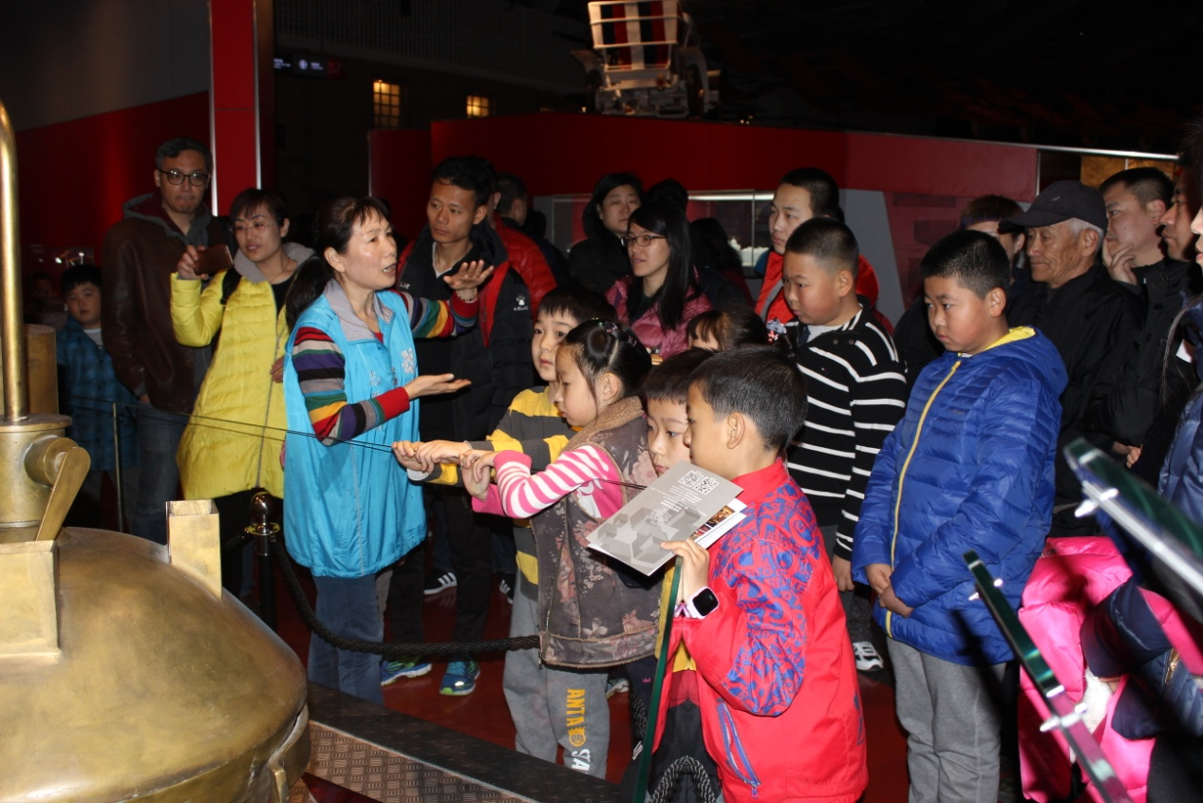

推荐单位：首都文明办

2018年11月14日
“最佳志愿服务项目”推荐表

项目名称：北京西站地区志愿服务365天项目
开展项目的时间：2013年
参与项目的注册志愿者人数：850人
项目负责人 ：崔艳荣
联系方式：13331169333
项目概述及亮点成效（不超过1000字）：
北京西站地区志愿服务协会围绕市委市政府要求，深入领会《关于深化北京市社会治理体制改革的意见》和《北京市“十三五”时期社会治理规划》精神，充分发挥社会组织在提供公共服务、参与城市管理、履行社会责任、服务京津冀协同发展等方面的突出作用，将在全年组织大批志愿者，集中力量去帮助有困难的旅客，引导旅客快速进出站，协助西站地区工作人员维持秩序，应急处理突发状况，做好地区公共服务力量的有力补充。
北京西站地区志愿服务365天项目从2016年1月24日运行以来，在各级领导的指导下，在单位会员、个人会员的支持下，在社会各界志愿者的积极参与下，稳步运行了365天，在西站地区如火如荼的开展了志愿服务，为地区的社会建设做出了应有的贡献。
一是形成了一支扎根西站地区的志愿服务队伍。
协会与周边三区街道、6家主力社会团队、39家地区单位共同搭建了地区志愿服务队伍。现有注册志愿者2093人。同时，协会还组织了民政部社工司、中国重机、飞鹤乳业、中国通用咨询投资有限公司、中国联通设计研究院、山西省大同县灵丘义工联、市直机关团委等社会单位的学雷锋志愿服务活动。
二是实施了一个地区特色的“365天”志愿服务项目。
结合西站地区24小时运营、全天候服务的特点，协会在西站地区管委会的指导下，提出了“志愿服务365天”的总体服务理念。并根据不同时段划分为常态、春运、暑运、小长假4个分项目；在南北广场、问询处设立了固定服务岗，在出入站口、主要通道等旅客途经区域设置流动服务岗。经统计：2016年开始项目运行三年共计128007人次的志愿者参与了西站地区志愿服务，贡献志愿服务32万小时，服务旅客千万人。
三是摸索了一套符合需求的志愿服务培训体系。
由于西站地区志愿服务不同于其他志愿项目，志愿者对周边环境了解程度直接决定了志愿服务的质量，所以协会在志愿理念、行为举止、安全教育等通用知识集中培训的基础上，组织志愿者进行“走近西站地区”实地培训，坚持岗前十分钟、岗上老带新的岗位培训，开展消防、安全应急演练、专业技能培训，对一些长期在西站地区服务的志愿者进行考核评分上岗，同时编制了统一的培训资料，形成了一套具有该项目特点的培训体系。
四是积极配合、主动参与地区社会建设。
参加西站地区防灾减灾宣传、消防安全宣传；组织地区志愿者参观、环保活动及文艺汇演活动；参与地区扫雪铲冰、防汛、突发漏水事件，为地区社会治理做出了应有的贡献。
2016年本项目在宁波“第三届中国青年志愿服务项目大赛”中荣获金奖。
开展活动的照片（2张，每张照片大小不低于1M不超过3M）
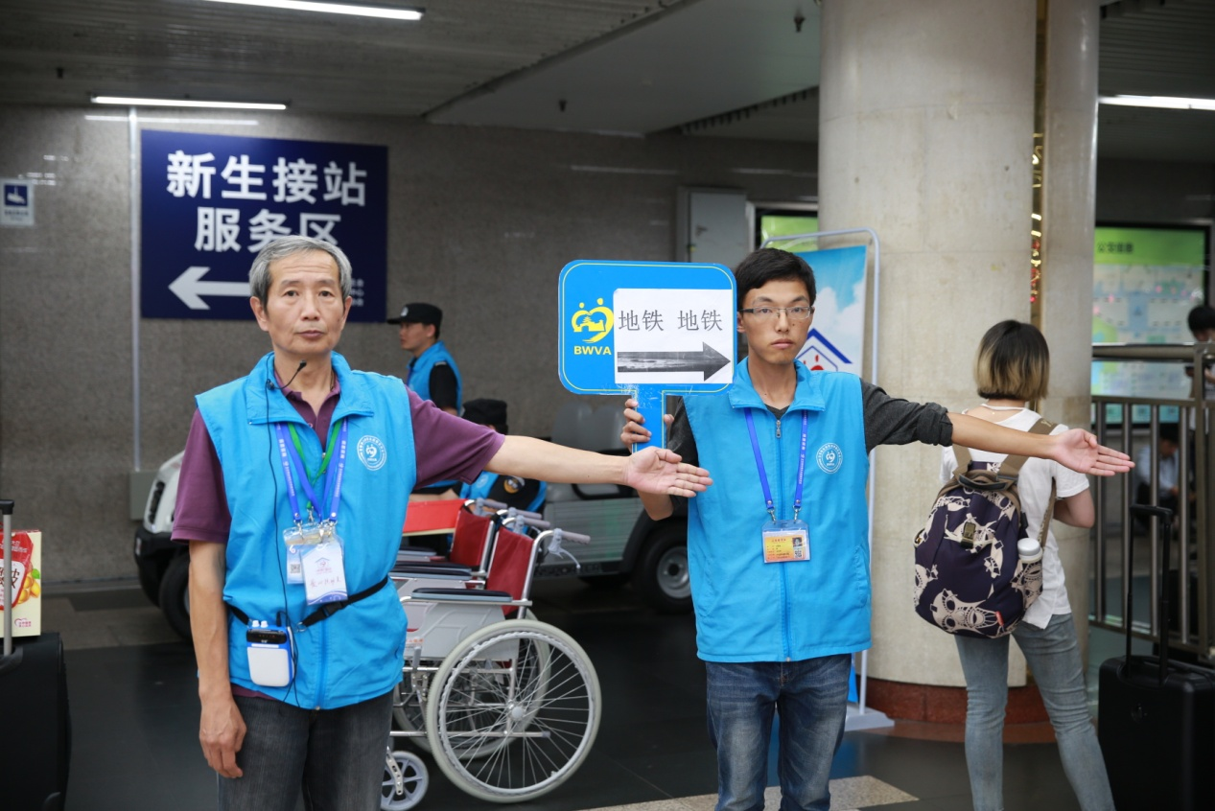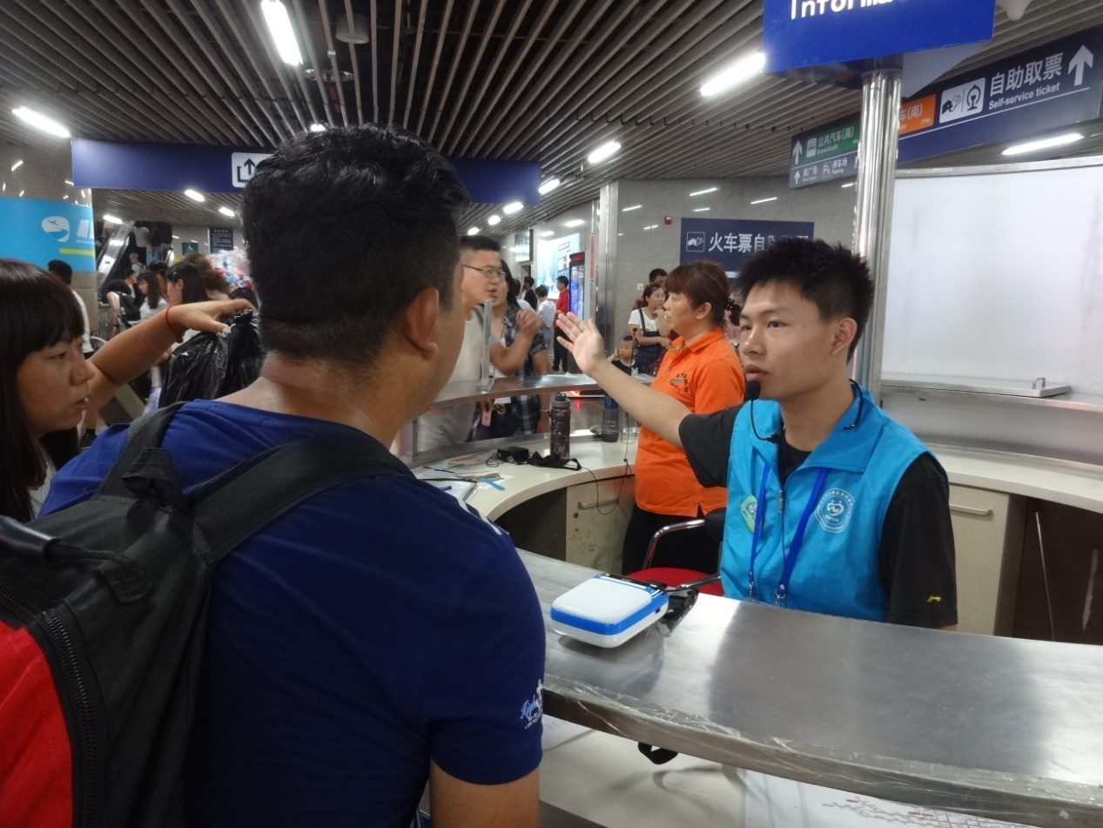
推荐单位：首都文明办
2018年11月14日
“最佳志愿服务项目”推荐表

项目名称：“青春伴夕阳”科技助老志愿服务
开展项目的时间：2011年
参与项目的注册志愿者人数：1593人
项目负责人 ：罗旭
联系方式：13141314940
项目概述及亮点成效（不超过1000字）：
2011年5月，北京邮电大学大三学生张佳鑫发动另外13名同学，成立了“夕阳再晨”公益服务团队，服务对象定位为老年人群体。他们利用自己的专业知识教老年人学电脑、操作智能手机、网上购物、网上挂号等等，让老年人充分享受科技的便利。2015年，“夕阳再晨”在北京市民政局注册，从一个志愿者组织转变成一家具有专业资质的民非机构，由张佳鑫担任负责人。而彼时，张佳鑫已是北邮的一名博士。
张佳鑫学的是通信与信息系统专业，而其所在的北邮更是以信息科技著称，被外界称为“信息黄埔”。考虑到很多老年人在使用智能手机和电脑时经常遇到各种问题，他们将教老人学电脑定为团队最开始的目标，后又将手机等内容纳入其中。于是，为老年人提供科普服务就成了“夕阳再晨”的活动主线。
2011年暑假期间，“夕阳再晨”首次在校园亮相，通过义卖为项目筹款。之后，张佳鑫和他的伙伴走进周边社区，张贴公益课堂海报。满怀忐忑与期望，第一堂课只来了五位老人，这让团队有些沮丧，但他们没有放弃。分析过原因后，他们改变了策略：先了解老人喜欢学什么，再决定教什么。
通过科技大讲堂和一对一相结合的教学方式，这些大学生成了老人们的老师——教老人学习电脑、智能手机，教他们网上购物、网上挂号、使用ATM机以及拍照、微信聊天、建立微信群等。后来，团队把集中式授课改成分散式学习，甚至还会去老人家里进行授课，这不仅加深了志愿者和老人的感情，也让“夕阳再晨”的服务真正走进了老人的生活。
“蓟门里社区的老人和我最亲，我能叫得出每个老人的名字。每周末到社区感觉和回家一样，他们真的把我当成了自己家的孩子。让我印象非常深刻的一件事情是，有位老人给孙子绣了一个十字绣，是一匹马，也给我绣了一个，因为马年是我的本命年。上面还写着‘佳鑫，你永远是我们心目中的小太阳’，小太阳还是用红色线绣出来的，特别感人。”张佳鑫告诉记者，正是这样一些令人感动的小故事激励着他们一步步往前走。
●2011年度希望工程BC计划“激励成果奖”、“营销先锋奖”、“合作伙伴奖”;
●2012年度希望工程BC计划“激励成果奖”、“营销先锋奖”、“优秀组织奖”；
●2013教育部、共青团中央“圆梦中国·公益我先行——第一届全国大学生微公益大赛”全国百强社团及最佳项目管理奖;
●2013第三届“青年恒好”大学生公益创业大赛“十佳公益项目”;
●2013年海淀区“优秀志愿服务团队”、“优秀志愿服务项目”;
●2015北京十大最美慈善义工团体第一名;
●2015中国青年志愿服务项目大赛金奖……
到2018年，8年来，在其带动下，北京、上海、广东、陕西、南京、河南、四川、湖南等19个省市的100余所高校志愿者加入到科技助老公益活动中，累计参与志愿者人数超过10万人，覆盖全国500余个社区，帮助老人上百万人。“夕阳再晨”让更多的大学生在着眼社会问题的同时，想到如何用自己的力量发动周围的人创新解决问题，为祖国和人民贡献自己的力量，获得成长。谈到对未来的规划，张佳鑫告诉记者，今后“夕阳再晨”将加大服务队伍的建设与管理，发展更多服务队与服务社区，将“夕阳再晨”老年人科普计划推向全国，让更多老年人受益。

开展活动的照片（2张，每张照片大小不低于1M不超过3M）
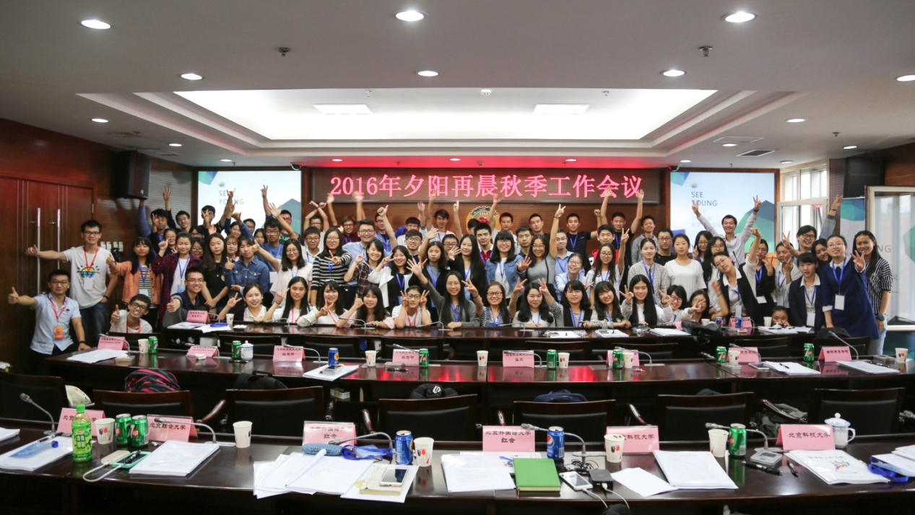

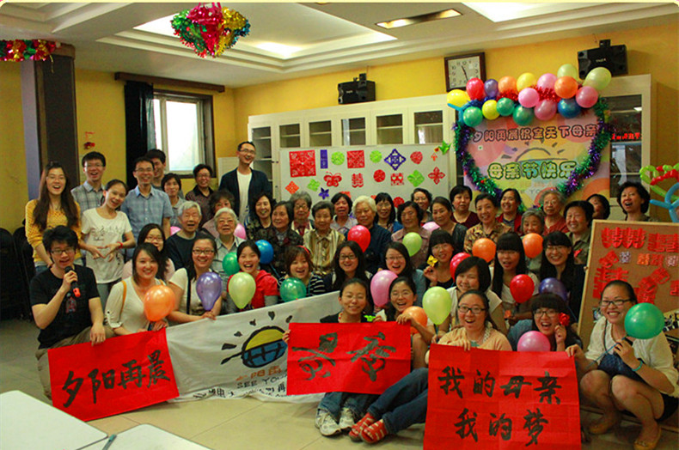

推荐单位：首都文明办

2018年11月14日

“最佳志愿服务项目”推荐表

项目名称：宋庆龄故居志愿者值岗讲解项目
开展项目的时间：2011年
参与项目的注册志愿者人数：615人
项目负责人 ：王丹妮
联系方式：15510625080
项目概述及亮点成效（不超过1000字）：
宋庆龄故居志愿者值岗讲解项目是宋庆龄故居志愿者联合会为弘扬宋庆龄精神、弘扬志愿精神，面向社会各界人士开展的志愿服务项目。目前发布3个岗位，其中学生值岗讲解为特色活动，8至14岁中小学生志愿者被称作“时代小先生”，时代小先生讲解岗是“首都学雷锋志愿服务示范岗”，举办志愿服务、国际交流、激励表彰、榜样宣讲等系列活动，受到广泛好评。“小手拉大手——时代小先生与北京榜样共宣讲”活动作为故居志愿者值岗讲解项目的组成部分，引导更多少年儿童志愿者参与进来，将宣讲与服务相结合，通过榜样引领示范，共同弘扬志愿精神，引领社会文明进步。
一、项目开展必要性：促使少年儿童从小心有榜样，推动首都志愿服务蔚然成风
习近平总书记指出，弘扬社会主义核心价值观要从娃娃抓起、少年儿童要“心有榜样”。时代小先生从2011年起至今已经连续参加了7年开展学雷锋活动。从北京30余所时代小先生示范校、全国3个示范基地中，已经产生上百名少年儿童志愿服务先进典型。时代小先生活动还荣获了首都未成年人思想道德建设创新案例、学雷锋志愿服务金牌项目等称号。
在2017年时代小先生学雷锋活动中，“北京榜样”活动负责人在讲话提到时代小先生活动为“北京榜样”搭建了苗圃，要从小哺育幼苗、修枝剪叶，茁壮成长。为此故居志联开始举办“时代小先生与北京榜样共宣讲”系列活动，受到各校师生的热烈欢迎。
二、项目执行连贯性：2017年荣获市优秀小微项目，2018年继续开展并入围全国志愿服务项目决赛
成功申请2017北京市小微志愿服务支持计划之后，宋庆龄故居志愿者联合会自2017年9月27日启动“小手拉大手——说出我的榜样故事”主题活动，邀请了北京榜样夏虹、张佳鑫等与时代小先生共同宣讲，产生良好社会反响。
今年5月，在2017年荣获优秀小微项目的基础上，故居志联继续参加2018年北京市小微志愿服务项目支持计划申报。通过网上申报、初轮筛选、项目答辩等环节层层选拔，成功入围，并已经进入第四届中国青年志愿服务项目大赛决赛。2018年9月至10月，在宋庆龄故居开展了4场“小手拉大手——时代小先生与北京榜样共宣讲”活动，先后邀请北京榜样程浩、霍淑凤、许泽玮、张博研等人参与。
三、项目影响广泛性：社会各界高度关注，营造志愿服务良好氛围
“小手拉大手——时代小先生与北京榜样共宣讲”活动注重从榜样引领入手，立足培育新时代少年儿童志愿者，实现北京榜样与老百姓零距离对接，让他们的精神活起来，不仅在志愿服务建设方面推动创新，还带动家庭、覆盖学校、影响社区，活动相关报道辐射到30余所示范校数万名师生，在北京乃至全国产生积极影响。
今年3月，举办“扣好人生第一粒扣子”第七届时代小先生学雷锋活动之际，网络展示32名小先生事迹，4万多人投票支持。人民日报、新华社、中央电视台、人民政协报、中国志愿、北京电视台、千龙网等多家媒体对活动予以报道。
8月13日，全国政协社会和法制委员会调研组来故居开展专题调研，认为时代小先生等志愿服务将弘扬宋庆龄精神与推动志愿服务事业相结合，将志愿服务转化延伸为综合社会实践活动，取得了积极的成效，并希望通过他们的示范效应，鼓励带动更多人参与志愿服务。

开展活动的照片（2张，每张照片大小不低于1M不超过3M）

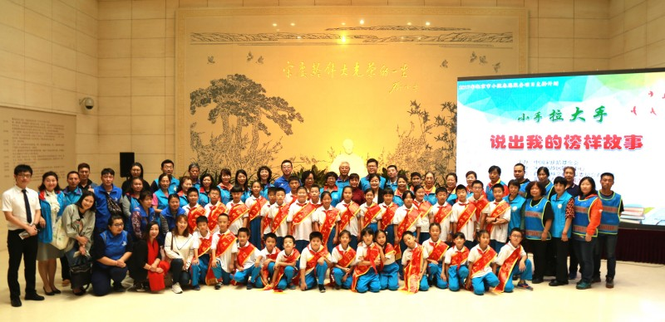

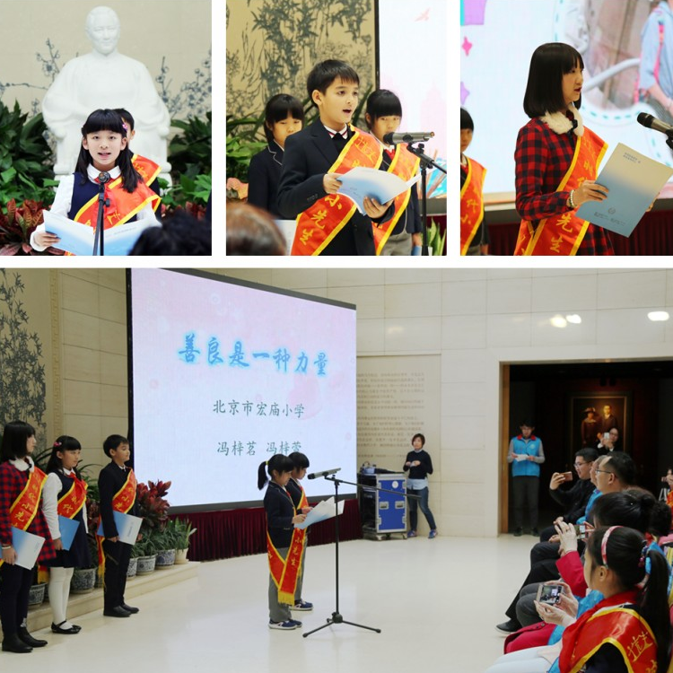

推荐单位：首都文明办

2018年11月14日

“最佳志愿服务项目”推荐表

项目名称：北京市和平里医院“杏林春满 助力健康东城”
开展项目的时间：2013
参与项目的注册志愿者人数：444人
项目负责人 ：卢思邈
联系方式：15010192886
项目概述及亮点成效（不超过1000字）：
杏林春满 助力健康东城志愿服务项目是和医杏林志愿服务队于2018年在志愿北京网站上申报发布的，同时也入选2018年北京市小微项目支持计划，支持资金3万元。和医杏林青年志愿服务队隶属于北京市和平里医院，由院党团组织直接领导，服务队秉承着“奉献、友爱、进步、互助”的志愿者精神，充分发挥卫生行业的专业特性，将“传播中医药、健康你我他，杏林春满、助力健康中国”作为建设理念。截至目前，开展党团员先锋活动30余次、2018年健康宣传日大型义诊活动6次、京津冀对口帮扶大型义诊活动8次、社区贫困户帮扶活动20余次、大型赛事应急救援1次、敬老院送温暖活动2次、深入学校政策宣讲1次、公共秩序维护8次、城市文明引导8次，志愿者能力素质提升沙龙2次。并与单位所在社区、部分国企、央企结成为志愿服务共建单位，积极推进特色中医药进社区、宣传分级诊疗，将医疗服务通过志愿者连接到大众，构建和谐的医患关系。
项目亮点
1、该项目通过与街道社区、央企等单位的党建共建，互联互动，不仅搭建了志愿服务的平台，同时探索党建引领下志愿服务新方法，学习其他单位开展志愿服务活动的经验，形成合力，最终扩大活动的规模成效与影响力。
2、将志愿服务与党员双报到工作有机结合，开展贴近百姓需求，接地气的活动，激发党、团员志愿者发挥先锋模范作用，使双报到工作落地生根。
3、在活动中积极征求服务对象的意见和建议，做好满意度调查，不断改进工作，尽力满足服务对象需求，长期为群众提供志愿服务，使项目保持可持续性。
4、长期招募志愿者，通过吸纳更多有爱心、有奉献心的人士加入到志愿服务队伍中，使志愿服务精神发扬光大。截至目前已加入服务队的注册社会志愿者以达90余名，同时，服务队每季度开展志愿服务沙龙活动，对医疗应急救援、心理疏导、服务礼仪、、通用英语等知识培训，不断提高志愿者素质，使志愿者在为他人服务的同时提升自我，为项目可持续发展提供人员保障。
项目成效
杏林春满 助力健康东城项目依托我院和医杏林志愿服务队队员444名，截至目前已开展志愿服务活动120余次，服务社区居民10000人次，社会残障人士200余人次、孤寡老人200余人次，并以此为契机，不断加强我院管理动态化、服务多元化的志愿者队伍，搭建志愿服务平台，汇聚志愿服务力量，发挥志愿者在城市建设过程中的先锋作用。通志愿活动，弘扬奉献精神，激发志愿者关爱互助的热情，并见之于日常的行为，实现志愿服务与社区建设的良好对接，为广大的社区居民提供快捷、便利、优质的志愿服务，提高社区居民健康意识，宣传健康理念。同时不断提升志愿服务工作水平和成效。以志愿者团队建设，加强志愿者人文关怀，增强志愿者对志愿服务队的认同感和归属感。为建设健康中国创造一个积极、健康的环境。

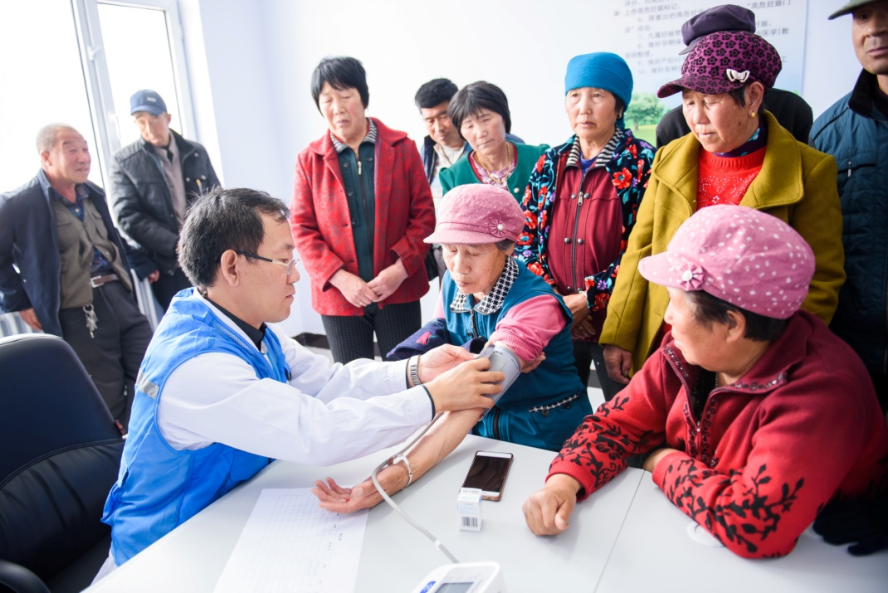
开展活动的照片（2张，每张照片大小不低于1M不超过3M）

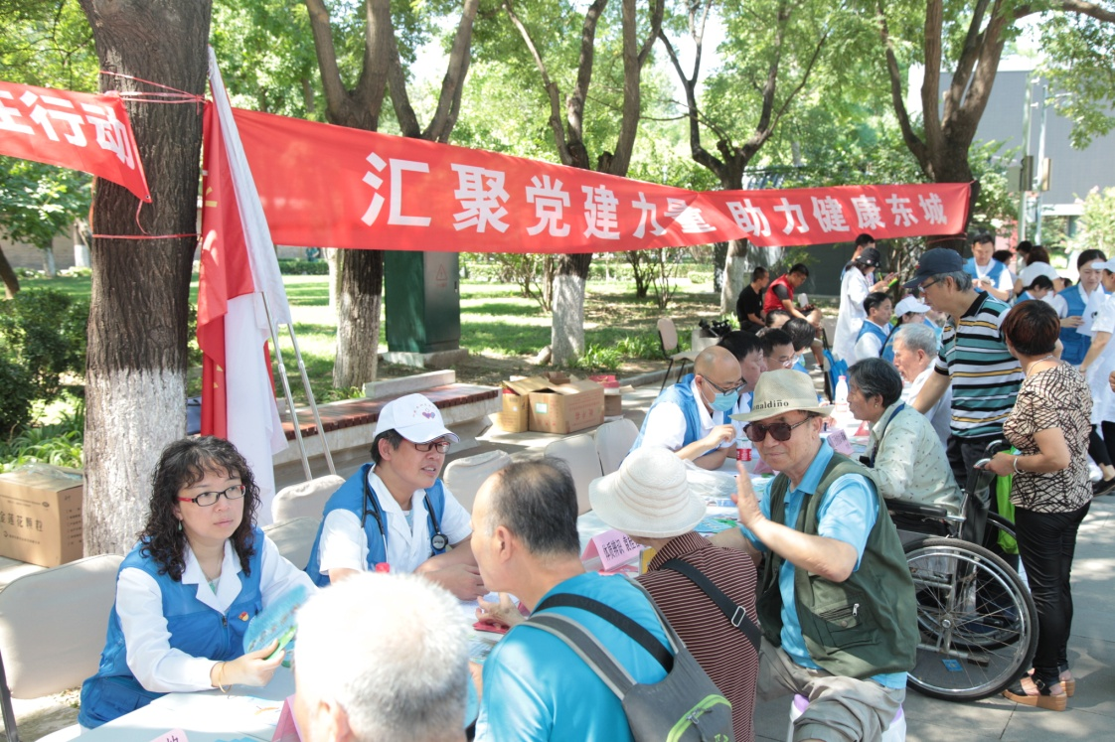
推荐单位：首都文明办

2018年11月14日

“最佳志愿服务项目”推荐表

项目名称：美新路大朋友项目
开展项目的时间：2003年
参与项目的注册志愿者人数：220人
项目负责人 ：陈红英
联系方式：13718543322

项目概述及亮点成效（不超过1000字）：
北京美新路公益基金会《大朋友项目》于2003年启动，其服务对象为河北省国家级贫困县的青少年。项目通过志愿者（大朋友）与初中学生（小朋友）一对一结成对子，以书信和见面相结合的方式进行交流，传递关爱、建立友谊，为小朋友的未来打开一扇充满爱的窗，从中，志愿者也会收获感动和喜悦，体验志愿服务的美好，并能更好的陪伴身边的人。
项目开展十年中，已有2700余名小朋友得到陪伴，他们中98%以上非常喜欢这个项目并且认为自己有很大收获，在成长过程中小朋友能感受到一段持续而又比较平等、无所求的关心与接纳，在平等的陪伴下他们会逐渐成为更能尊重自己，也关心和接纳他人的人。经过中国青年政治学院社工专业老师的评估，小朋友普遍在自尊和与身边人关系层面上有所提高。同时项目也获得了基地校方的高度认可。
2009年开始大朋友项目先后对中国农业大学、北京科技大学、北京外国语大学进行项目宣讲，招募新的志愿者。并且支持北京农业大学大朋友项目，入选“2015年北京市小微志愿服务项目支持计划”；与农大合作，举办第一届美新路大朋友项目定向越野，中秋联谊会等相关活动。
2007年获北京市优秀项目的荣誉；
2008年大朋友项目被评为优秀项目；
2016年北京美新路公益基金会大朋友志愿示范岗；
2017年北京美新路公益基金会大朋友志愿服务岗；
2018年北京市第三批首都学雷锋志愿服务示范站（美新路大朋友服务站）。

开展活动的照片（2张，每张照片大小不低于1M不超过3M）
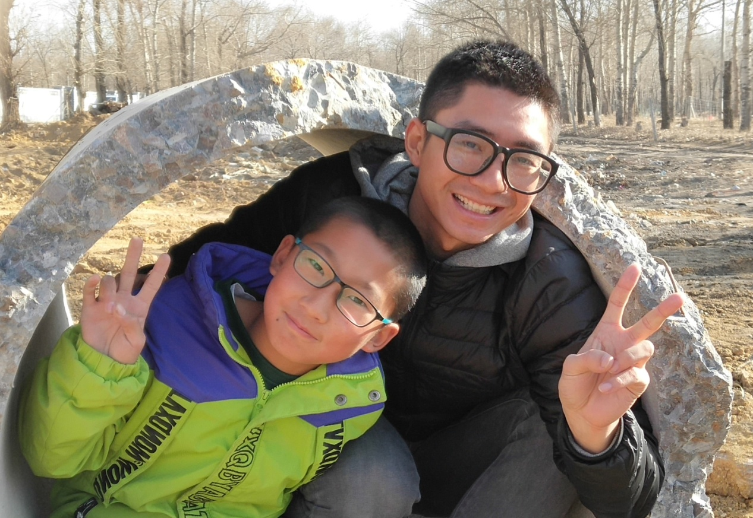

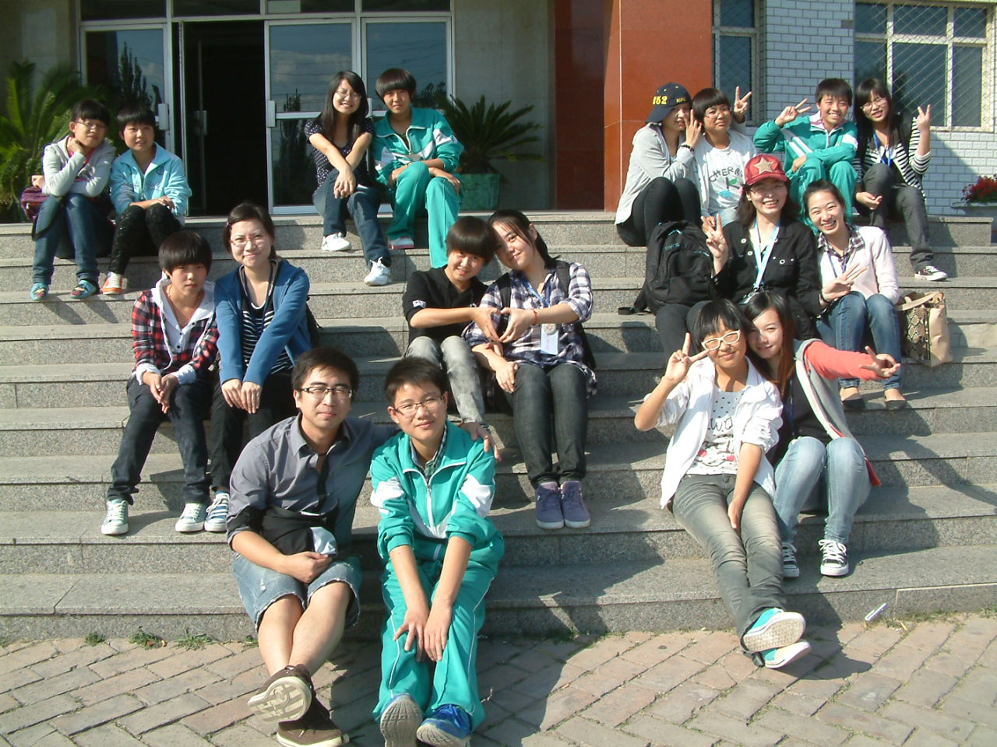

推荐单位：首都文明办

2018年11月14日

“最佳志愿服务项目”推荐表

项目名称：北京儿童医院365门诊导医志愿服务项目
开展项目的时间：2014年3月29日
参与项目的注册志愿者人数：610人
项目负责人 ：李宁
联系方式：13370115119
项目概述及亮点成效（不超过1000字）：
北京儿童医院志愿服务队在院党委的正确领导下，始终秉承北京市医院管理局“守护天使”志愿服务宗旨，紧密围绕“奉献·友爱·互助·进步”的志愿服务精神开展工作，落实推进医院志愿服务文化理念，为广大患儿及家长做好基础性服务。协会以患方、院方及志愿者三方需求为导向，立足本院特色，实事求是从实际出发，始终将“为人民服务”放在首位。在医院各科室的大力支持下，陆续开展了“365门诊导医志愿服务”“陪伴病房患儿志愿服务”“患者满意度调查志愿服务”“外出活动志愿服务”“寒暑假期志愿服务”等多个项目，以满足医院和病患的实际需求。在院内院外开展的众多项目中，最具有特色的是“守护天使——365门诊导医志愿服务”项目，该项目贴近病患实际需求，有效减轻了门诊一线医护工作者的工作压力，缓解了患者焦躁不安的急切心情，获得了良好的社会收益。
北京儿童医院“守护天使”——365门诊导医志愿服务于2012年正式在“志愿北京”官方平台上立项发布，一直持续开展，截止目前已有5年时间。该项目旨在应对当前患者普遍存在的“进医院找不到北”“苦于无人帮助”的现状，以及现代医院信息化的趋势，在门诊大厅导医台、门诊各楼层自助挂号机等地方长期派驻志愿者，帮助患者答疑解惑，解答就诊流程。
该项目自开展以来，得到院外相关志愿者协会的大力支持。2017年全年，北京儿童医院共与首都医科大学青年志愿者协会、北京中医药大学心手相连爱心社、北京卫生职业学院“乐翼天使”志愿服务协会、福心公益等10余个社会志愿服务组织保持了合作关系，并新吸纳中国农业银行团委、Dell公司的志愿者前来参与导医服务。志愿者们服从院方安排，有的在大厅咨询台解答患者疑惑，守护病人入院的第一道防线；有的在自助挂号机指导患者操作挂号，为患者顺利就诊保驾护航，虽然岗位不尽相同，服务劳累辛苦，但没有一个志愿者退缩不前，因为大家都有一颗为儿童健康事业做贡献的爱心。据全年统计，2017年共有约2000人参与过门诊导医志愿服务，贡献服务时长约42000小时。同时，门诊导医志愿服务也得到了院内职工的积极响应。在我院党委的倡导下，以党支部为单位，多数职工牺牲自身休息时间，利用上班前的一小时及下班后的一个半小时进行志愿服务，帮助病人答疑解惑，传递了医者仁心的服务理念和无私奉献的志愿精神，至今仍在持续。该活动也于今年被正式命名为“朝夕守护”志愿服务项目，并在北京市医管局系统里荣获“两学一做”学习教育“好活动”二等奖。在今年4月8日北京市“医药分开综合改革”正式启动期间，我院党团联手，整个一月每日清晨和傍晚在咨询台派驻志愿者，为前来就诊的患者解读医改相关政策，解答病人疑惑，安抚病人心情，各科室共同携手，助力医改平稳过度。
在未来的工作中，我院将继续传承“公·慈·勤·和”的院训精神，持续开展好门诊导医工作，为患者做好基础性服务。就现阶段开展的情况而言，志愿者稀缺导致服务间断化是最需解决的问题。北京儿童医院将在现有基础上，稳定志愿服务团队，提升志愿服务质量，掌握志愿者需求，拓展志愿者招募渠道，完善志愿服务激励保障举措，加大志愿服务项目宣传力度，力争做到“志愿服务365，服务时时不断岗”的目标，全方位满足患者咨询需求，一如既往为服务好广大人民健康做出不懈的努力和贡献。

开展活动的照片（2张，每张照片大小不低于1M不超过3M）
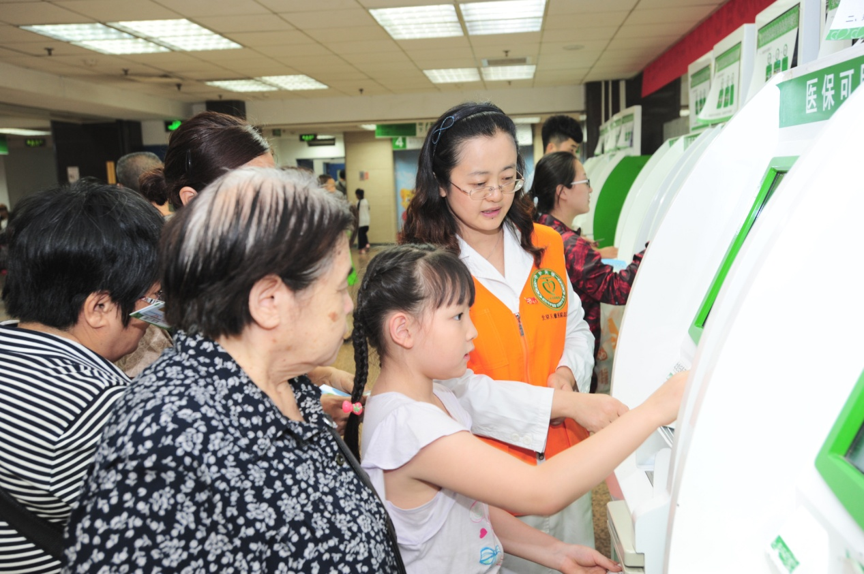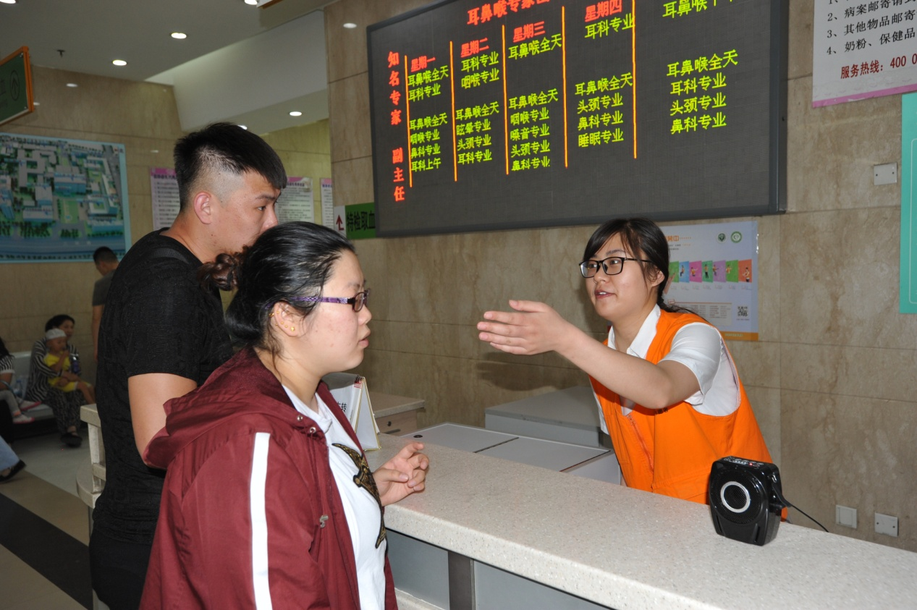

推荐单位：首都文明办

2018年11月14日

“最佳志愿服务项目”推荐表

项目名称：志愿服务快递到你家
开展项目的时间：2016年
参与项目的注册志愿者人数：50人
项目负责人 ：宋薛礼
联系方式：13381089397
项目概述及亮点成效（不超过1000字）：
北京市大兴区清源街道志愿服务协会成立于2009年10月28 日，业务主管单位大兴区清源街道工委，是大兴区首家镇街级社团组织。协会以“不忘初心、志愿永恒、爱满大兴“为服务宗旨，为社区居民提供多种咨询项目，志愿者培训，志愿服务精神的传承发展，承担会员单位及政府主管部门委托事项，开展社区居民所需要的志愿服务及其它方面的相关业务。协会在对空巢、孤寡老人、残疾人、现役军人等免费志愿服务中经验丰富，探索出具有大兴区特色的(1+10+N)志愿服务模式，即一个协会+ 10支专业志愿服务队+N个志愿服务项目。9年来，协会的志愿服务项目由刚开始6个发展到现在的38个，人员也由10 多个到现在的100余人，共有个人会员75人，单位会员14个。共参加各种大小活动500余场，受益的百姓达到了28万余人次。
志愿服务快递到您家项目是大兴区志愿服务协会以学习贯彻落实十九大精神为契机,以培育和践行社会主义核心价值观为目标,充分挖掘雷锋精神在当代社会的现实意义,将学雷锋活动不断推向深入。发挥本协会作用，形成不同战线、不同职业、各个阶层人士,弘扬雷锋精神、争当时代先锋,在各自岗位上做出突出贡献的事迹,体现出雷锋精神在千万人身上的延续,更好地展现雷锋精神强大的生命力和感召力。2016年到至今，志愿服务快递到您家项目已经有了3个年头。
（1）培养进社区。制定“志愿服务快递到您家”项目实施管理方案，招募符合条件的志愿者进行项目前培训，对志愿者及志愿服务单位相关的准入条件、程序、培训、考核奖励、行为规范等进行明确，并签发服务倡议书。
（2）特色进万家。以每月5日和7.1党员活动日、重阳节等重大节日为契机，组织志愿者队伍走进社区、敬老院、温馨家园等区域，将免费配钥匙、免费缝纫、免费理发、义诊、免费按摩、各项咨询等38项居民日常所需的服务免费送到居民身边，让居民真正享受到在自己家门口就能享受到各项志愿服务。
（3）榜样进社区。组建协会宣传团，组织协会会员挖掘自身从事志愿服务中的优秀感人故事和典型事例，写成宣讲稿件，走进社区、机关单位、企业、中小学校，向各领域的人群，宣扬志愿服务精神，让雷锋精神更好地新区大地继承、传播和弘扬。
取得成果：
（1）从落地社区来看：1、志愿服务每月分别开展一次，惠及清源街道各个社区，1个敬老院。将免费配钥匙、免费缝纫、免费理发、义诊、免费按摩、各项咨询等38项居民日常所需的服务免费送到居民身边，让居民真正享受到在自己家门口就能享受到各项志愿服务。2、促进社区老年人群体的自助互助。通过志愿服务的形式，为社区邻里搭建了自助互助的平台，促进了社区长者的自助互助。
（2）创新“1+10+N”志愿服务模式，做好志愿服务。面向社区打造志愿者服务品牌，将居民、志愿者、社区、社会组织、社工、爱心商户、企业等整合引入社区服务平台，打造社区生活共同体，共同参与社区建设，推动社区自治。
（3）实现志愿服务品牌连续性开展。志愿服务协会按计划走进社区，开展知识讲座大讲堂，安全防盗知识、法律知识、垃圾分类、营养健康、绘画培训、理财知识等多角度知识讲座，让必要的专业知识走进社区，让居民提高意识。各志愿服务单位在各自工作岗位上，都不断发扬志愿服务精神，以雷锋精神为向导，自觉为人民服务。同时带动更多的居民用实际行动为社区提供志愿服务，实现志愿服务持续化，为营造幸福社区奠定基础。
项目创新性和持续性：
服务对象为社区老年人为主的针对化人群，针对不同居民的需求开展志愿服务，与目前国家重点关注的社会问题和政策导向相一致；2、服务视角的多元性，项目队伍由机构专职社工、协会行业志愿者、高校专家、高校学生组成，兼具实务能力和理论素养，能从多学科角度开展服务工作；3、服务提供多方联动性。以协会、社区和10支志愿服务队为助推，多方联动，电视、报纸、网络媒体全面宣传，取得的成效良好。
开展活动的照片（2张，每张照片大小不低于1M不超过3M）
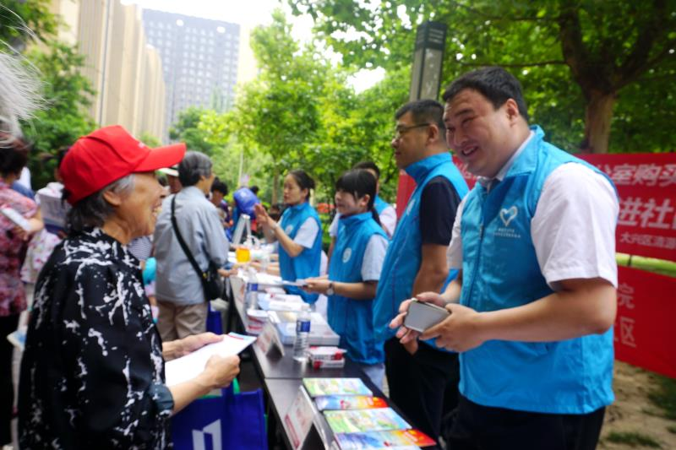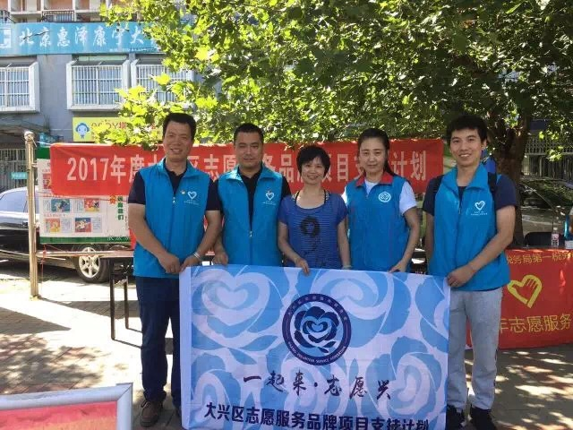
推荐单位：首都文明办 2018年11月14日

“最佳志愿服务项目”推荐表

项目名称：“互阅书香”图书捐赠及图书交换志愿服务项目
开展项目的时间：2014.6
参与项目的注册志愿者人数：300人
项目负责人 ：胡波
联系方式：18611981189
项目概述及亮点成效（不超过1000字）：
“互阅书香”图书捐赠与交换文化志愿服务项目是为广大读者搭建的分享阅读、交换快乐的文化平台，于2014年6月开始实施。项目依托首都图书馆自身优势，借助文化志愿者的力量，每周六、日固定时间固定地点开展图书交换和图书捐赠文化志愿服务活动，吸引读者走进图书馆，丰富读者的个人藏书量。项目同时提供图书援建的对接平台，进一步拓展了首都图书馆的服务功能，推动全民阅读活动的深入开展。
项目自2014年开展至今，参与志愿者达4142人次，交换图书20多万册，接收捐赠图书40820册，受益人群已达到94000人次。仅2018年 “互阅书香”项目共募集图书4.5万余册，累计捐赠金额达到125.8万元。项目成功援建了15家爱心图书室，援建图书近9万册。项目在全市公共图书馆也起到引领和示范作用，目前已成功复制推广到各区公共图书馆。
项目实现了图书交换的常态化和制度化服务。
每周六日固定时间固定地点的图书交换和捐赠活动，实现了“让家中闲置的图书走起来”的目标，推动全民阅读活动的开展；制定了《图书交换、捐赠规则》、《图书交换工作手册》、《志愿者手册》等相关规则，规范文化志愿服务流程，项目的规范化、制度化，有效地保障了交换图书的质量，提高了换书效率，避免了图书不明流向和资源浪费。
项目搭建了文化志愿服务交流的平台。
一是搭建了志愿者之间、志愿者与读者之间的文化志愿服务交流平台。文化志愿者使用采用骨干带新人的模式，他们专业的服务、热情的态度，让很多来换书的读者感觉温暖，彼此之间都成为朋友。
二是搭建了社会组织参与文化志愿服务、实现社会公益价值的平台。项目充分发掘社会单位力量，优势互补，搭建资源共享平台。人民出版社、人民邮电出版社等20多家出版社，首都文明办、公共文明协调办等多家社会单位共捐赠图书2万多册。
项目承担着援建和文化交流的职责。
项目针对图书资源短缺，阅读需求强烈的单位和组织，开展援建爱心图书室的志愿服务活动，共援建了北京市第二监狱等15家爱心图书室，援建图书近万册。2017年项目又承接了“春雨工程”文化精准扶贫任务，“互阅书香”项目与云南、新疆、张家口等贫困省市对接，开展文化精准扶贫。截止到2018年10月，“互阅书香”项目共援建15个爱心图书室，援建图书8.7万余册，援建金额达到221.8万余元，
“互阅书香”图书交换文化志愿服务项目经过几年的坚持和发展取得了一定成果，项目也先后荣获2014年首都学雷锋志愿服务金牌项目、团市委“我为改革献一策”创新服务A类项目、全国第二届中国青年志愿服务项目大赛银奖和首都学雷锋示范岗等荣誉称号。市领导连续三年来首都图书馆调研项目并给予充分肯定。社会各界也对项目给予了高度评价，新华社、北京电视台、北京日报等多家主流媒体也竞相报道。

开展活动的照片（2张，每张照片大小不低于1M不超过3M）
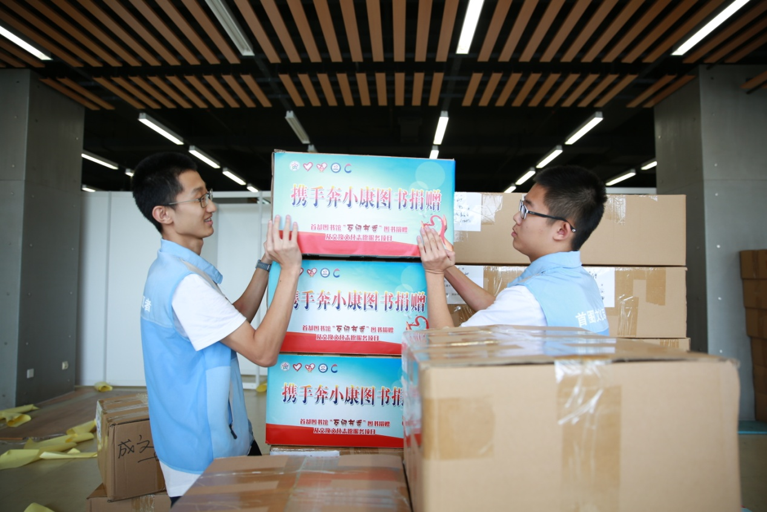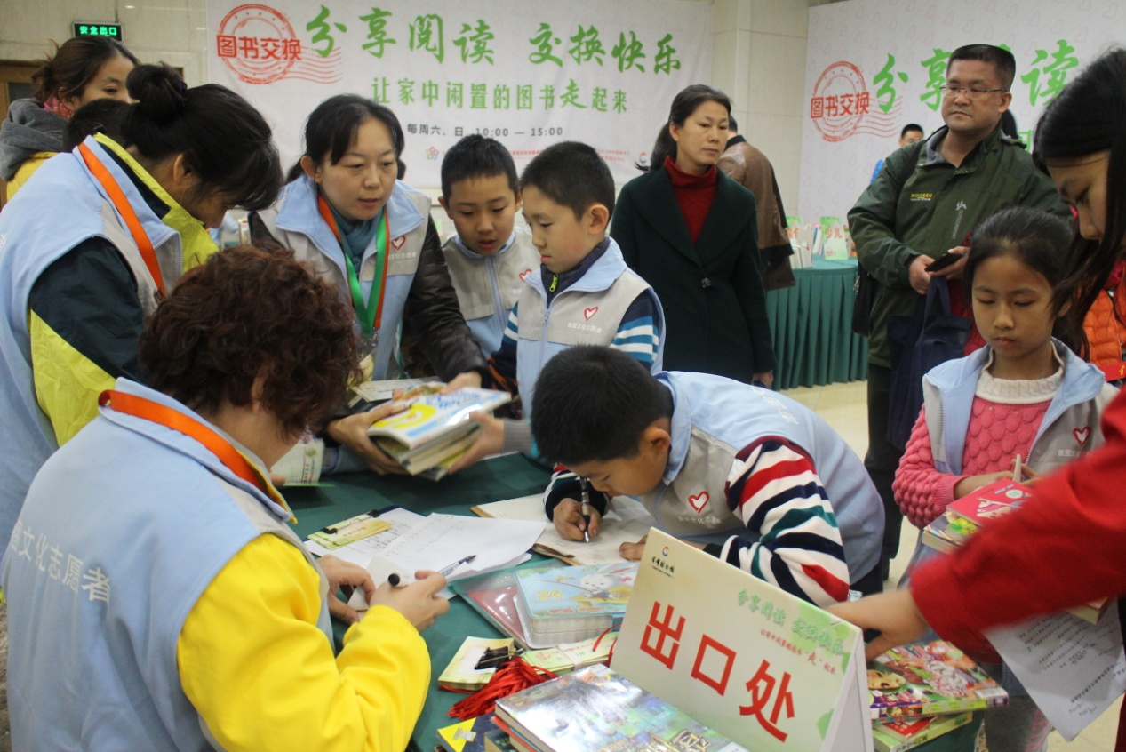

推荐单位：首都文明办

2018年11月14日

“最佳志愿服务项目”推荐表

项目名称：“2+1”红丝带高校行
开展项目的时间：2000年
参与项目的注册志愿者人数：49人
项目负责人 ：陈子亮
联系方式：18500088403
项目概述及亮点成效（不超过1000字）：
至2018年，全国艾滋病感染者已超过82万，93.1%为性接触传播，男性感染者占其大多数；30岁以下青壮年在占男性感染者的24.4%，而大学生艾滋病每年新发已超过3000例；随着时代的发展，性话题及性行为的接受程度越来越高，当代青年思想活跃，缺乏自我保护意识。其中，不少男生通过互联网、色情材料了解性知识。鉴于青年学生艾滋病疫情呈现快速上升趋势，严重威胁着我国青年的身体健康、家庭的和谐以及社会的稳定，所以借助社会力量参与校园防艾工作刻不容缓。
项目在亮点主要有以下四点，一是2+1的组合。师资力量构成多元，可从多角度进行交流与分享；二是患者的加入。艾滋病患者志愿者现身说法让大学生近距离认识、了解艾滋病；三是形成了双向互动开展模式。“走出去、请进来”的双向互动模式加强与高校的互动交流；四是“京津冀”推广模式。为进一步提升项目的影响力、拓宽受众范围，将取得成果延伸至京津冀，构建京津冀防艾关艾工作网；五是强大的支撑体系。团队专业能力强，医务志愿者均来自北京地坛医院，掌握最权威的艾滋病知识；红丝带志愿者均来自5A级社团组织北京红丝带之家，实战经验丰富。
在项目成效上一是青年大学生对艾滋病相关的认知水平获得提升。我们在对青年大学生进行项目满意度抽样调研中：有90%的青年大学生认为活动的开展不仅得到了健康、正确的预防教育，还减少了误入歧途甚至给他人带来的伤害；二是促进对接资源，扩大项目覆盖面。项目与北京市各区县疾控中心联合，使对接高校数量大幅度上升，以此扩大青年大学生预防艾滋病的覆盖面，项目实行至今，已有300多名志愿者加入到防艾志愿者队伍，防艾志愿服务小时超过5000小时，累计受益大学生约为十万余人；三是项目认可度获得提升。团队成员曾受到温家宝总理与李克强总理接见，得到联合国艾滋病规划署驻华代表苏凯琳博士的高度赞扬；濮存昕、春妮、邵佳一等明星防艾大使与团队志愿者们一起走进高校进行宣讲，更加受到大学生们的青睐与参与热度。

开展活动的照片（2张，每张照片大小不低于1M不超过3M）
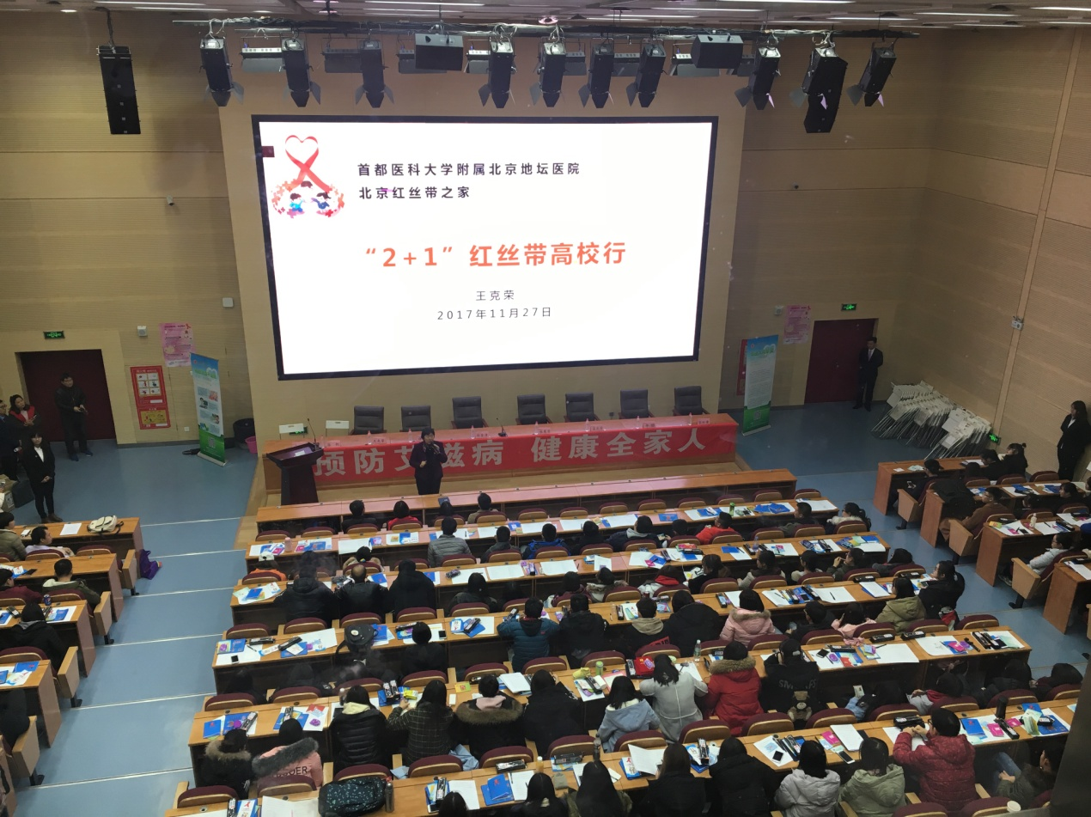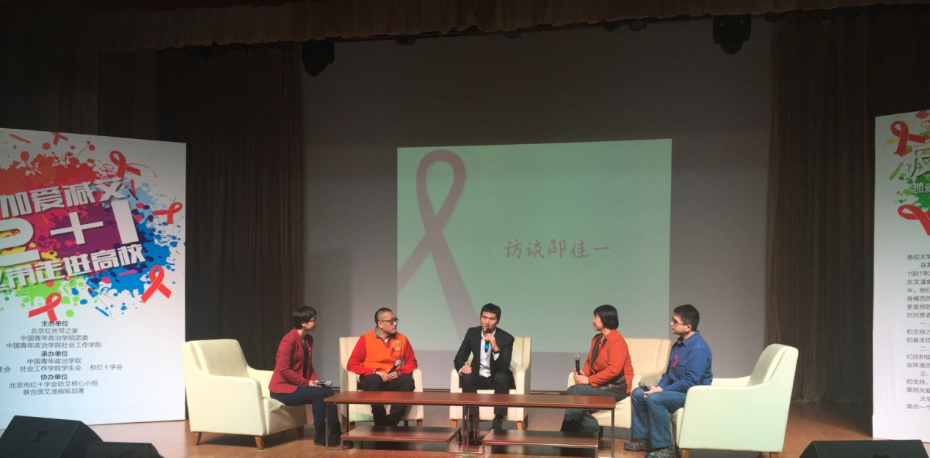

推荐单位：首都文明办

2018年11月14日

